BELGRANO

Vamos a trabajar en base a la siguiente Canción. Para escucharla ingresá al siguiente link:

<https://www.youtube.com/watch?v=a7bdsJlG280>

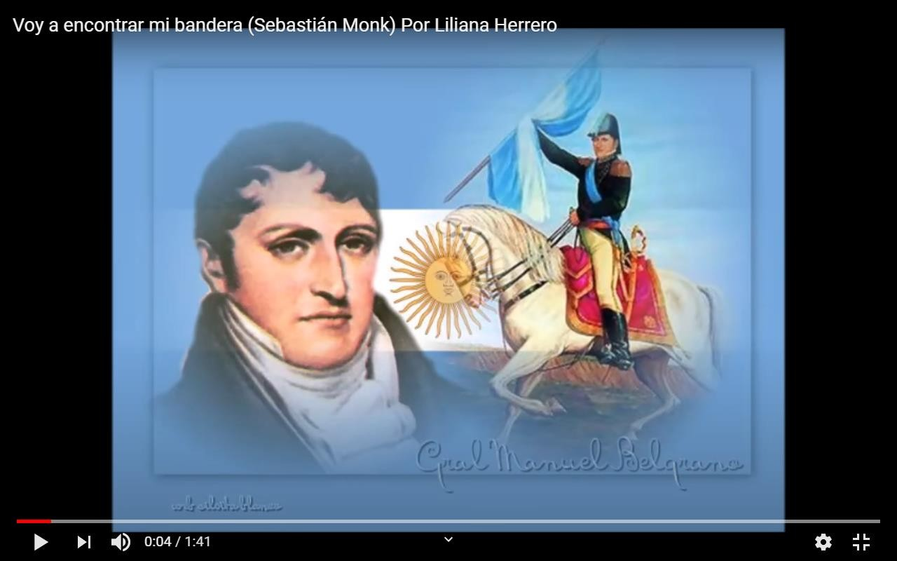

Nuestra Tarea será

1. *Mientras escuchas la canción (muchas veces para aprenderla bien) Hacemos un dibujito en el cuaderno de las cosas que va nombrando*
2. *¿La canción la canta un hombre o una mujer?*
3. *¿Qué instrumentos escuchas en la canción?*

Abrazos, Gastón.